Tisková zpráva 27. května 2021

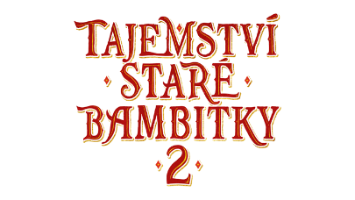
Padla poslední klapka jedné z nejúspěšnějších pohádek posledního desetiletí

Tvůrci pohádky Tajemství staré bambitky 2 hlásí hotovo. Tedy, co se týká části natáčení. Poslední klapka padla minulý týden na zámku v Jindřichově Hradci, kde štáb strávil v průběhu května 12 natáčecích dnů. Práce se nyní přesouvají do střižny. Premiéra je plánována na 9. prosince 2021.
Nový příběh přivede na plátno hrdiny známé z první úspěšné pohádky. Z prince Jakuba a hrnčířské dcery Aničky se stal královský pár, rodinu tvoří i rozkošná princezna Johanka a její dědeček, který se věnuje jenom hrnčířskému řemeslu. Loupežník Karaba se stal tak trochu pohádkovou legendou. Situace se však zamotá ve chvíli, kdy se rádcové Ferenc a Lorenc chtějí pomstít a využijí k tomu „smůlovatou“ královnu Julii. Té utekli všichni nápadníci a řízení království jí taky příliš nejde. Oba vykukové nastraží na Karabu past a podvodník Václav jim v tom bude účinně pomáhat. Aby dobro znovu zvítězilo, k tomu je třeba chytrost, přátelství a smělé srdce.
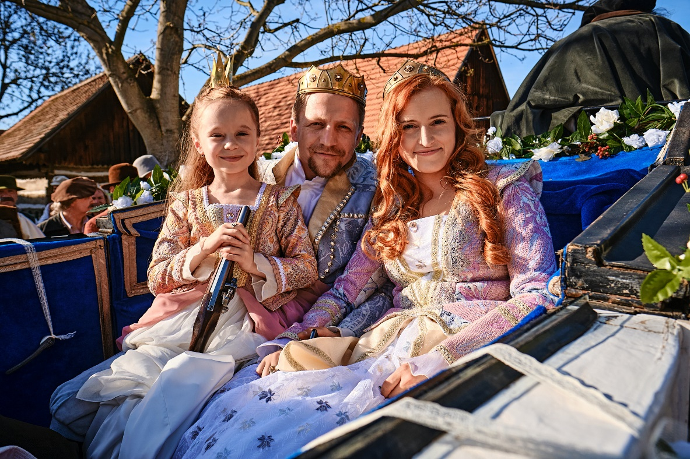
Pohádka Tajemství staré bambitky 2 se točila celkem 27 dní na 8 různých lokacích. Pro herce a komparzisty bylo ušito 60 kostýmů, dalších 300 pochází z fundusů. Vzniklo celkem 18 paruk a použity byly desítky příčesků, copů, knírů a falešných vousů. Ve filmu si zahrálo 8 koní, 25 slepic, 16 hus, dále kozy, ovce, 1 velbloud a 1 papoušek. Pro scény venkovského trhu nechala produkce navézt 250 hlav zelí, pro různé scény bylo použito 75 balíků slámy.

V hlavních rolích se objeví Ondřej Vetchý, Tomáš Klus, Kamila Janovičová, Veronika Khek Kubařová, Valentýnka Bečková, Jiří Lábus, Miroslav Vladyka, Václav Noid Bárta, Petr Štěpánek, Markéta Plánková a další.
Pohádka Tajemství staré bambitky 2 vzniká v produkci Roberta Plavce a Radovana Vašáka ve společnosti Fairytale Production s.r.o., v koprodukci s Českou televizí. Distribuční společnost Bioscop uvede pohádku do kin 9. prosince 2021.

